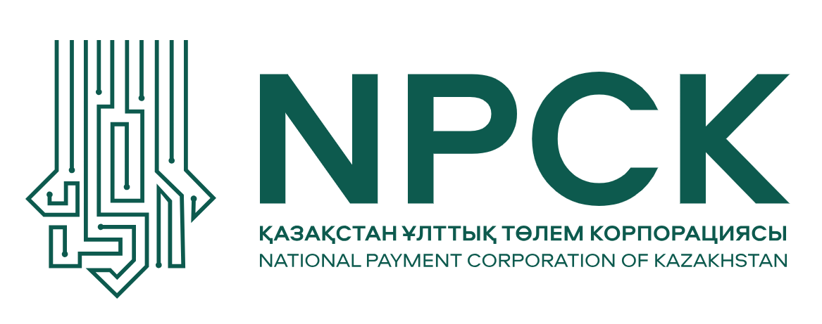

Баспасөз-релизі
Алматы қ. 09 қаңтар 2026 жыл
Ұлттық төлем корпорациясының Директорлар Кеңесі құрамындағы өзгерістер туралы
Қазақстанның ұлттық төлем корпорациясында Директорлар кеңесінің жаңартылған құрамы қалыптастырылды. Оның жұмысына жаңа қатысушылар — Ерлан Ашықбеков пен Асқар Жамбакин кірді. Олардың келуі төлем инфрақұрылымын, цифрлық технологияларды және корпоративтік басқаруды дамыту саласындағы ҰТК-ның стратегиялық сараптамасын күшейтеді.
Кеңес құрамын жаңартудың негізгі бағыты-инновациялар бағытын күшейту және ұлттық төлем жүйесін тұрақты дамыту. Экономиканы белсенді цифрландыру жағдайында төлем шешімдерінің тезірек, ыңғайлы және қауіпсіз болуы өте маңызды. ҰТК-ның жаңартылған Директорлар кеңесі заманауи төлем технологияларын енгізуге, цифрлық сервистерді дамытуға, клиенттерді алаяқтықтан қорғауға және халық пен бизнес үшін қолма-қол ақшасыз есеп айырысу мүмкіндіктерін кеңейтуге назар аударатын болады.
«Біздің мақсатымыз-болашақтың сын-тегеуріндеріне жауап беруге және ел экономикасының дамуын қолдауға қабілетті сенімді, технологиялық және қолжетімді төлем экожүйесін құру. Біз инновацияларға, соның ішінде жасанды интеллектке негізделген шешімдерді қолдануға, сондай-ақ интеллектуалды басқару жүйелерін және төлем қауіпсіздігін дамытуға баса назар аударамыз. Сондықтан кеңес құрамына нарықты терең түсінетін және күрделі инфрақұрылымдық жобаларды іске асыруда тәжірибесі мол сарапшылар кірді»", - деп атап өтті Ұлттық төлем корпорациясының Директорлар кеңесінің Төрағасы Бинур Жаленов.
«Ұлттық төлем корпорациясы үшін қаржы нарығының қатысушыларымен және сыртқы сарапшылар мен контрагенттермен ашық және кәсіби диалог құру аса маңызды. Директорлар кеңесінің жаңартылған құрамы осы өзара іс-қимылды күшейтуге және төлем инфрақұрылымын дамытуға неғұрлым кешенді тәсілді қамтамасыз етуге мүмкіндік береді», - деп атап өтті Ұлттық төлем корпорациясының Басқарма Төрағасы Жанар Самаева
Бұдан басқа, Директорлар кеңесінің жаңартылған құрамы ұлттық төлем инфрақұрылымын дамытуды және Қазақстанның қаржы нарығының негізгі қатысушысы — сенімді, технологиялық және клиентке бағдарланған ҰТК рөлін күшейтуді жалғастырады.
Ерлан Ашықбеков — төлем жүйелері және қаржы технологиялары саласындағы жетекші мамандардың бірі. Оның кәсіби қызметі төлем инфрақұрылымын дамытумен, заманауи цифрлық сервистерді енгізумен және қолма-қол ақшасыз операциялардың қауіпсіздігін арттырумен байланысты. Ал төлем тетіктері мен банкаралық өзара іс-қимылды жетілдірудегі елеулі тәжірибе нарық үшін жаңа стандарттарды қалыптастыруға және дамытуға мүмкіндік береді.
Асқар Жамбакин-корпоративтік секторда және ірі компаниялардың стратегиялық дамуында көп жылдық тәжірибесі бар басқарушы. Ол бизнес-процестердің тиімділігіне, тұрақты өсуге және цифрлық инновацияларды енгізуге маманданған. Оның директорлар кеңесінің жұмысына қатысуы корпоративтік басқару жүйесін одан әрі нығайтуға және цифрландыру саласындағы ұзақ мерзімді стратегиялық бастамаларды іске асыруға ықпал ететін болады.
Сондай-ақ, Директорлар кеңесі құрамындағы жұмысты Асқар Смағұлов жалғастырады. Оның корпоративтік басқаруды дамытуға және ұзақ мерзімді өсу стратегияларын қалыптастыруға баса назар аудара отырып, қаржы нарығы ұйымдарында үлкен тәжірибесі бар. Оның мамандануы корпоративтік құрылымдарды дамытумен, инвестициялық қызметпен және ауқымды активтерді басқарумен, соның ішінде бөлшек сауда және девелопмент саласында байланысты.
Директорлар кеңесінің қатысушылары және Ұлттық төлем корпорациясының қызметі туралы толығырақ ресми сайттан біле аласыз.
Ұлттық төлем корпорациясы Петр Трабинский мен Кит Гейбелге Директорлар Кеңесі құрамындағы жемісті жұмысы, жауапкершілігі мен сараптамалық көзқарасы үшін алғыс білдіреді және кәсіби қызметтің жаңа салаларында табыс тілейді.

БАҚ өкілдері толығырақ ақпаратты мына телефоны арқылы ала алады:
+7 (775) 84-66-814
Akmayev.D@npck.kz

